

PŘEHLED VÝSTAV A AKCÍ
2. polovina září až říjen 2007

Vstupné na výstavy a přednášky:
základní: 20 Kč
poloviční: 10 Kč (děti, studenti, důchodci, držitelé průkazky ZTP)

1/ hlavní budova:
Otvírací doba:
út - ne: 9-12, 13-17

Výstava SPASITEL VŠEDNOSTI QUIDO ŠIMEK

23. září - 11. listopadu 2007

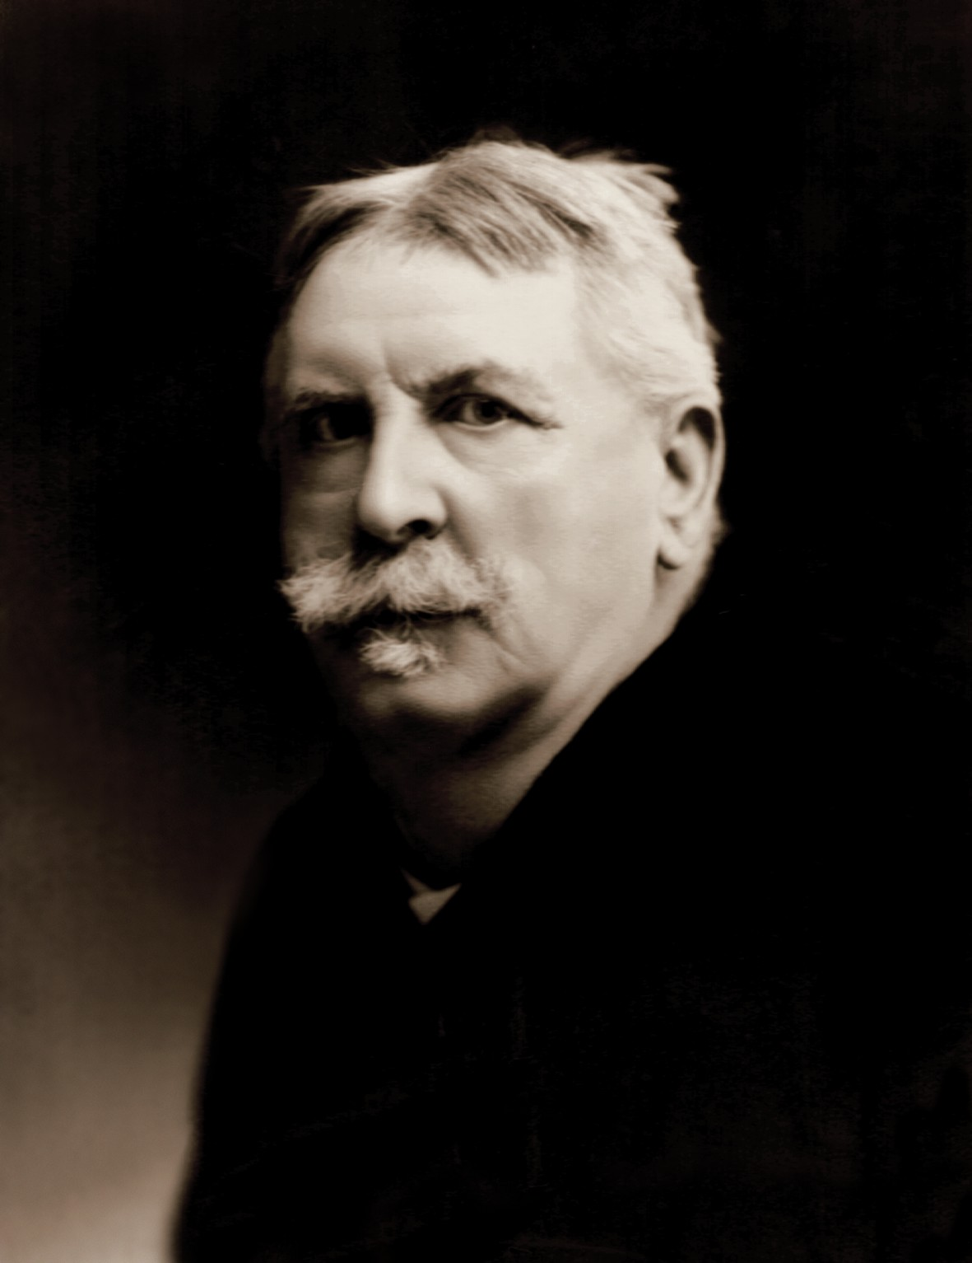
V březnu letošního roku uplynulo 150 let od narození charismatického litomyšlského kupce Quidona Šimka (1857 - 1933), který se do dějin svého rodného města zapsal především jako kreslíř, kronikář, sběratel, spoluzakladatel městského muzea, majitel soukromého muzea a velký humorista. Jako sběratel mincí a starožitností proslul daleko za hranicemi své vlasti. Mezi Šimkova nejvýznamnější díla patří kupecká kronika a sedmidílná kronika první světové války, které kromě textu obsahují také více než tisíc kolorovaných obrázků, a výtvarný cyklus zachycující proměny Litomyšle zhruba v letech 1870–1930, čítající spolu s karikaturami městského života více než šest set kreseb. Výstava bude připomenutím Šimkových životních osudů a vrcholů jeho sběratelské a výtvarné tvorby.

Vydání publikace:

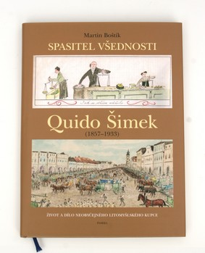
SPASITEL VŠEDNOSTI QUIDO ŠIMEK.

O ŽIVOTĚ A DÍLE LITOMYŠLSKÉHO NEOBYČEJNÉHO KUPCE

Martin Boštík

Kniha je uceleným pokusem popsat dílo Quidona Šimka, uchopit jej v širším kontextu a ukázat jak jeho jedinečnost, tak i zakotvení v proudu soudobého sběratelství a insitního malířství.

Vydavatel Nakladatelství Ladislav Horáček- Paseka ve spolupráci s RML, Praha- Litomyšl 2007
176 stran, 1. vydání
ISBN 978-80-7185-849-2
cena 490,- Kč

K dostání v Regionálním muzeu v Litomyšli a v knihkupectví Paseka.

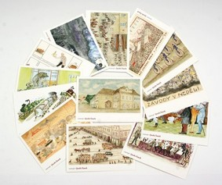
U příležitosti výstavy a vydání publikace o Quido Šimkovi vydalo Informační centrum Litomyšl:

STOLNÍ KALENDÁŘ na rok 2008 se Šimkovými kresbami

Regionální muzeum:

DVĚ SADY POHLEDNIC po třinácti kusech

vinotéka s vinárnou „U Mydláře“:

řadu dvanácti druhů vín se šimkovskou tematikou.

Zmíněné předměty je možné zakoupit v Informačním centru, ve vinárně „U Mydláře“ nebo v RML.

Výstava RUMUNSKO. NOVÝ ČLEN EU OČIMA ETNOLOGŮ.

27. září - 4. listopadu 2007
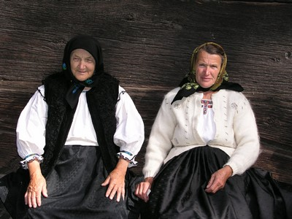

Výstava je připravena ve spolupráci s Akademií věd ČR, jejíž pracovníci – PhDr. Jiří Woitsch a PhDr. František Bahenský jsou autory textů a fotografií. Rumunský venkov, především oblasti Maramureše a Transylvánie dokumentují již několik let. Vy se tak prostřednictvím jejich práce můžete dozvědět více o nových členech EU.
Výstava dokumentuje venkov rumunských regionů Maramureše a Transylvánie. Dozvíte se nejen něco z historie, o etnickém původu obyvatel a o památkách této části Rumunska, ale prostřednictvím fotografií můžete nahlédnout hlouběji do života běžných lidí, zjistit, jak se lidé oblékají, bydlí, jak vypadá nedělní bohoslužba či shlédnout výstavbu domů. Fotografie Vám také ukáží jak dnes pracují bačové, uhlíři či zemědělci.

přednáška Tradiční kultura rumunské Transylvánie a Maramureše ve víru kulturní transformace

16. října 2007 v 16 hodin

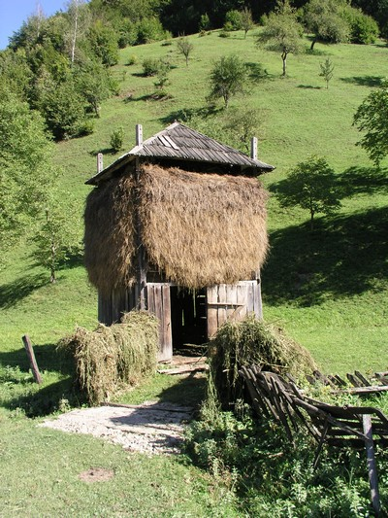
Přednáška představí dva specifické rumunské regiony, ve kterých lze stále ještě studovat tradiční formy vesnické lidové kultury namnoze středověkých forem – od architektury roubených domů a opevněných kostelů, přes samozásobitelské zemědělství a nejrůznější řemesla až po rodinnou obřadnost. V současné době se však obyvatelé rumunského venkova ocitají v zajímavé fázi kulturní transformace, kdy jsou jejich životy stále intenzivněji konfrontovány s modernizačními a globalizačními tendencemi a „živý skanzen“ karpatského venkova se pomalu stává minulostí.

Přednáší PhDr. Jiří Woitsch, Etnologický ústav Akademie věd ČR

2/ Rodný byt Bedřicha Smetany:
Otvírací doba:
Út až Ne 9-12, 13-17

Prohlídky mimo otevírací dobu je možné objednat na tel. 461 615 287 – pí. Soukupová nebo soukupova@rml.cz

Změna programu vyhrazena!

Kontaktní osoba: Mgr. Hana Klimešová, Regionální muzeum v Litomyšli, Tel: 461 615 287, Fax: 461 614 626, e-mail: klimesova@rml.cz, info@rml.cz

Regionální muzeum v Litomyšli zřizuje Pardubický kraj.

